MěÚ Světlá nad Sázavou
Ing. Vladimíra Krajanská
náměstí Trčků z Lípy 18
582 91 Světlá nad Sázavou

V Jihlavě 3.5.2023

Věc: Nabídka

Předmět nabídky: 3D nápis KIVADLO

- Uchazeč:

Aumatech, s.r.o.
Hruškové Dvory 53
586 01 Jihlava
Česká Republika

- Předmět nabídky a popis:

Předmětem nabídky je zhotovení výrobní dokumentace, výroba a montáž 3D nápisu KIVADLO dle návrhu pana architekta .
Při prověřování možností provedení, jsme došli k závěru, že barevně stálé a povětrnostním podmínkám odolné je zhotovení nápisu z nerezového plechu, kde na díly které budou žluté barvy bude nanesena technologií PVD plasma nanesena vrstva mosazi. Můžeme poskytnout vzorek kde se žlutá barva blíží ke zlaté.
Problém je, že rozměry povrchové úpravy dílů touto metodou jsou limitované a je nutné celý nápis vyrobit z více dílů a následně je mechanicky spojit. Po konzultaci se statikem je nutné tuto konstrukci kotvit do zdi min. na třech bodech. Z těchto důvodů je nutné nápis konstrukčně zpracovat.

- Termín dodání:
Dodávka 10 až 12 týdnů od data závazného objednání a odsouhlasení řešení..

- Platební podmínky:
100% po dodání, splatnost faktury 14 dní.

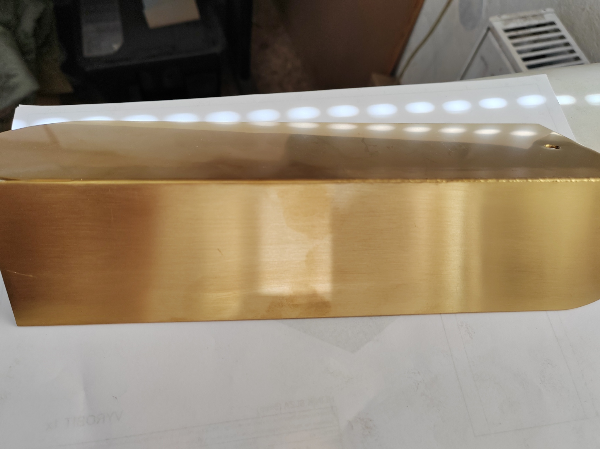
- Cena:
Konstrukční úpravy a výrobní dokumentace 54 000,-Kč
Povrchové úpravy 67 000,-Kč
Výroba nápisu 145 000,-Kč
Doprava a montáž vč. použití mechanismů 28 000,-Kč

Celková cena bez DPH: 294 000,- Kč

Výsledná cena se může změnit v případě zvýšených požadavků na provedení písma.

Věříme, že naši nabídku shledáte jako zajímavou a těšíme se na další spolupráci.

Jednatel

